ОБЩАЯ ДОКУМЕНТАЦИЯ

Молочная ферма Луговая
Учёт продукции и бронирование в 1С версии 1.2.0
Дисциплина «Управление проектами»
Выполнили:
Калинин Игорь Вячеславович
Истрашкин Матвей Денисович

Аннотация
Документ описывает информационную систему «Молочная ферма Луговая», версия 1.2.0. Основная доработка — бронирование готовой продукции: товар остаётся на складе, но становится недоступен для обычной продажи.

Что изменилось в версии 1.2.0
До доработки | После доработки
Два документа: Приход и Расход | Добавлен документ Бронирование с покупателем и составом продукции.
Учитывается складское количество | Отдельно учитываются склад, резерв и свободный остаток.
Расход оформляется самостоятельно | Можно продать по конкретной брони; резерв снимается вместе со списанием товара.
Нет операции снятия резерва | Отмена брони возвращает количество в свободный остаток.

Контрольный пример
Операция с молоком | На складе | В резерве | Свободно
Исходное состояние | 75 л | 0 л | 75 л
Забронировано 20 л | 75 л | 20 л | 55 л
Продажа по брони | 55 л | 0 л | 55 л
Альтернативная отмена до продажи | 75 л | 0 л | 75 л

Продажа и отмена — альтернативные ветви. Обычная продажа 56 л при свободных 55 л отклоняется. Повторная продажа одной брони запрещена. Устройство резерва и ограничения приведены в разделе 9; пользовательские действия — в разделах 2–3 инструкции.
83 автоматические проверки учёта, форм и прав успешны; сценарии повторены после восстановления DT. Отдельная проверка выявила ограничение учебной лицензии: печать и сохранение табличного документа недоступны. Учёт производства, животных и бухгалтерские проводки в систему не входят.

Содержание
Аннотация 2
Введение 4
1 Назначение и требования 5
2 Структура конфигурации 6
3 Алгоритмы работы 7
4 Оформление и изображения 8
5 Порядок работы пользователя 9
6 Установка и сопровождение 10
7 Тестирование системы 11
8 Организация работы над проектом 12
9 Бронирование продукции 13
Заключение 14
Список использованных материалов 15
Приложение А Экранные формы 16
Приложение Б Бронирование в интерфейсе 17
Приложение Б1 Продажа и отмена брони 18

Материалы к отчёту
Подробная инструкция пользователя и документация по тестированию подготовлены отдельными файлами. Общий отчёт описывает устройство системы; пошаговые операции и полные сценарии проверки приведены в профильных документах комплекта.

Введение
При учёте молочной продукции необходимо сопоставлять поступления, продажи и фактическое количество на складе. Ручной перенос этих сведений между таблицами требует повторного ввода и затрудняет проверку результатов. В проекте операции оформляются документами, а остатки рассчитываются на их основе.

Цель проекта
Разработать конфигурацию 1С для учёта поступления и продажи молока, творога и сметаны с контролем текущего складского остатка.

Задачи проекта
1. Определить необходимые справочники и реквизиты документов.
2. Реализовать хранение цен по датам и фотографий продукции.
3. Настроить проведение прихода и расхода, расчёт сумм и контроль остатков.
4. Разделить доступ для сотрудников покупки, продажи и администратора.
5. Подготовить формы, отчёты и инструкции, проверить основные сценарии.

Пользователи
Сотрудник покупки оформляет поступления и поддерживает сведения о продукции и ценах. Сотрудник продажи оформляет реализацию покупателям. Администратор имеет полный доступ к настройке и данным базы.

Границы разработки
В проекте используется файловая база. Продукция учитывается по организации, складу и наименованию. Для каждого товара применяется одна единица измерения. Отдельный учёт партий, сроков годности, себестоимости и оплат не реализован.

1 Назначение и требования
Основанием разработки является учебное задание по управлению проектами. Основные требования задания и их реализация приведены в таблице.
Требование | Реализация
Не менее двух документов | Приход, Расход и Бронирование
Регистр сведений цен | Цены, периодичность День
Справочники | Номенклатура, Покупатели, Организации, Поставщики, Склады
Две подсистемы | Покупка и Продажа
Три роли | Покупка, Продажа, ПолныеПрава
Дополнительный учёт и отчёты | ОстаткиПродукции и РезервыПродукции; отчёты по остаткам и продажам
Оформление и фотографии | Цветовые акценты форм, кнопки операций, изображения в карточках
Документация и защита | Общий отчёт, обоснование дизайна, инструкция, испытания и презентация

Функциональные требования
Пользователь должен иметь возможность выбрать организацию, склад и контрагента, заполнить продукцию в табличной части и провести документ. Сумма строки рассчитывается по количеству и цене. Система должна отклонять пустые и некорректно заполненные документы, а также продажу сверх доступного текущего остатка.
Отчёты должны показывать остатки на выбранную дату и продажи за период. Для уточнения результата используются отборы по организации и складу. Пользователю доступны повторное формирование и снятие отборов. Печать и сохранение табличного документа запрещены установленной учебной лицензией.

Критерии проверки
Корректность оценивается по контрольному примеру, обработке ошибочных данных, отсутствию повторных движений при перепроведении и соответствию прав выбранной роли. Визуальная проверка дополняет автоматические сценарии.

2 Структура конфигурации

Справочники
Объект | Состав и назначение
Номенклатура | Наименование, единица измерения, фотография продукции
Организации | Наименование и ИНН организации
Склады | Наименование места хранения
Поставщики | Наименование и телефон поставщика
Покупатели | Наименование и телефон покупателя

Документы и регистры
Приход содержит дату, организацию, склад и поставщика. Расход содержит дату, организацию, склад и покупателя. Табличная часть «Товары» в обоих документах хранит номенклатуру, количество, цену и сумму. Номера документов назначаются автоматически.
Регистр сведений «Цены» содержит период, продукцию и цену. Записи независимы от документов. В регистре накопления «ОстаткиПродукции» используются измерения Организация, Склад и Номенклатура и ресурс Количество. Движения формируют документы Приход и Расход.
Документ Бронирование создаёт резерв в регистре РезервыПродукции. Расход по брони уменьшает оба регистра. В отчёте остатков отдельно выводятся склад, резерв и свободное количество. Модель брони описана в разделе 9.

Подсистемы и формы
Подсистема Покупка открывает страницу поступлений, справочники поставщиков и общие сведения о продукции. Подсистема Продажа открывает страницу продаж, покупателей и отчёты. Каждая подсистема настроена на одну команду открытия своей страницы. При запуске также доступен общий рабочий стол.

Отчёты
«Остатки продукции» показывает организацию, склад, продукцию, единицу измерения и количество. «Продажи за период» группирует данные проведённых расходов по организации, покупателю и продукции и выводит количество и сумму.

3 Алгоритмы работы

Заполнение и расчёт сумм
Перед записью проверяются организация, склад, контрагент и наличие строк продукции. Для каждой строки должны быть указаны товар, количество больше нуля и цена больше нуля. Сумма строки равна произведению количества на цену с округлением до двух знаков.
При выборе товара цена берётся из последней записи регистра не позднее даты документа. Если записи нет, возвращается нулевое значение и пользователь вводит цену самостоятельно. Изменение цены в документе не меняет регистр цен. После смены даты уже заполненные строки автоматически не переоцениваются.

Проведение и контроль остатков
Приход увеличивает количество продукции, Расход уменьшает его. Перед формированием движений предыдущий набор движений документа очищается. Повторное проведение заменяет результат, поэтому одна операция не должна учитываться дважды.
После записи движений система проверяет текущие остатки по организации, складу и продукции. При отрицательном результате проведение отклоняется, а изменения откатываются. Повторяющиеся строки одного товара участвуют в проверке суммарно.

Отмена проведения
При отмене проведения движения удаляются и повторно проверяется остаток. Отмена продажи возвращает продукцию на склад. Отмена прихода может быть отклонена, если часть продукции уже продана и после отмены возникает недостаток.

Пример
Операция с молоком | Остаток л
Поступление 100 л | 100
Продажа 25 л | 75
Попытка продать ещё 76 л | Отказ; остаётся 75
Повторное проведение продажи 25 л | 75

Проверяется текущий суммарный остаток. Контроль отрицательных исторических срезов при вводе задним числом отдельно не выполняется. Для демонстрации операции вводятся в хронологическом порядке.

4 Оформление и изображения
В интерфейсе используется стиль «Луговой». Зелёный выбран как основной акцент с учётом сельскохозяйственной темы проекта. Основные действия выделены цветом, остальные команды различаются по подписи и расположению. Светлый фон оставляет текст и табличные данные читаемыми.
Цвет | Код | Применение
Зелёный | #2F6B4F | Основные кнопки, заголовки отчётных таблиц
Светлый зелёный | #E6EFE7 | Кнопки журналов, удаления строки и сброса отборов
Тёмный зелёный | #20382C | Текст вспомогательных кнопок и презентации
Кремовый | #F8F6EE | Заданный фон форм, фон презентации
Белый | #FFFFFF | Надписи на основных кнопках

Системные панели сохраняют оформление платформы. Фактический вид фона и кнопок зависит от клиента 1С. Назначение команд обозначено текстом, поэтому выбор действия не зависит только от цвета.

Фотографии продукции
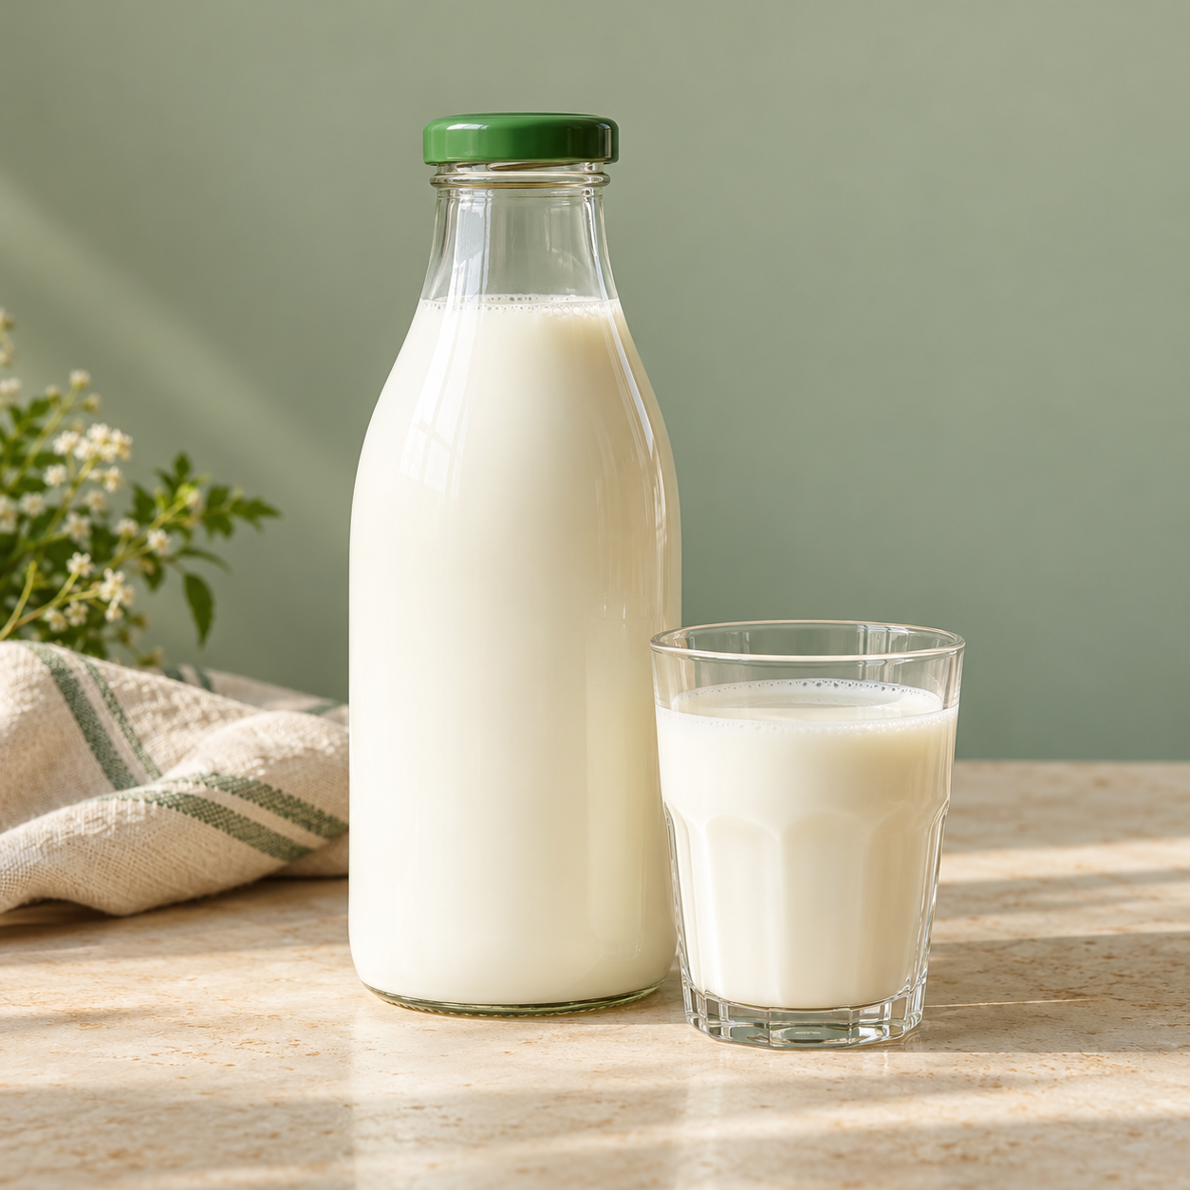 |  | 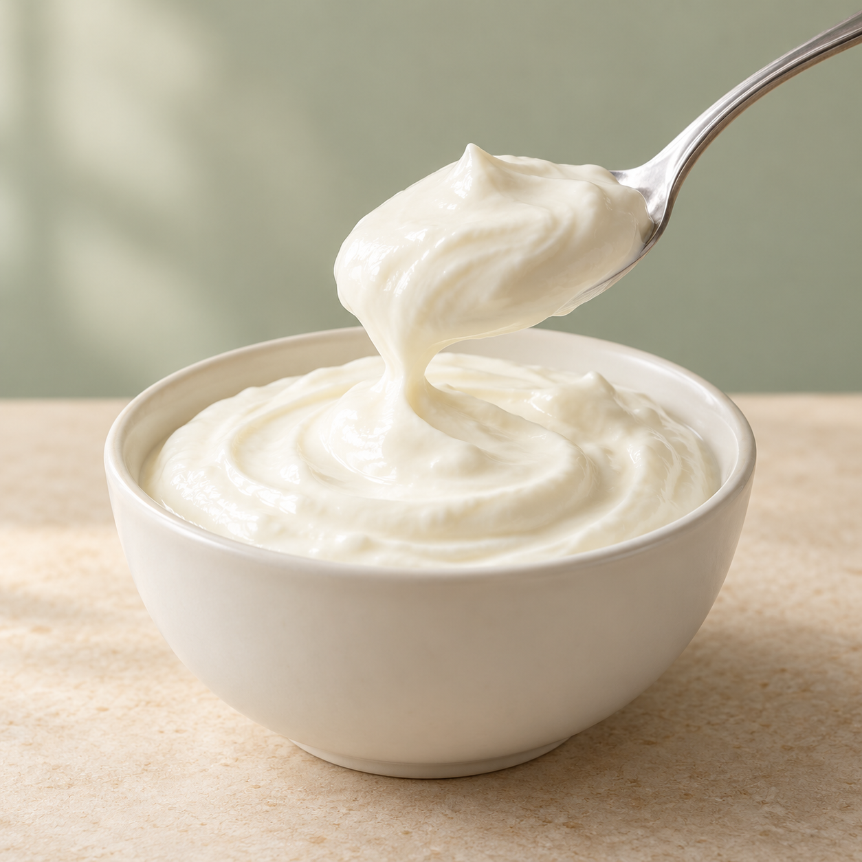
Молоко 3,2% Творог 9% Сметана 20%
Изображения созданы ImageGen для учебного проекта. Подробное обоснование решений приведено в документе «02_Дизайн/Обоснование_выбора_дизайна.docx». Данные хранятся в реквизите «Фотография» справочника Номенклатура и выводятся в карточке товара. Пользователь может загрузить своё изображение и записать карточку. Миниатюры в стандартном списке не предусмотрены.

5 Порядок работы пользователя

Подготовка
После входа выберите нужный раздел. До ввода документов заполните организацию, склад, поставщиков, покупателей и продукцию. В карточке товара укажите единицу измерения и при необходимости загрузите фотографию. Затем создайте записи цен на дату операции или ранее.

Поступление и продажа
1. В Покупке нажмите «Оформить приход продукции». Укажите дату, организацию, склад и поставщика.
2. Кнопкой «Добавить продукцию» заполните строки: товар, количество и цена. Проверьте итог и нажмите «Провести и закрыть».
3. В Продаже нажмите «Оформить продажу продукции». Укажите покупателя, ту же организацию и склад, добавьте товары и проведите документ.
4. При сообщении о недостатке проверьте остаток и реквизиты. Исправляйте документ, не создавая повторную операцию с теми же данными.
Продукция | Приход | Продажа | Остаток
Молоко, л | 100 | 25 | 75
Творог, кг | 20 | 5 | 15
Сметана, кг | 15 | 3 | 12

При ценах 90, 360 и 280 руб. за единицу сумма продажи составляет 4 890 руб. Готовая демонстрационная база уже содержит эти операции; повторный ввод изменит остатки.

Отчёты и исправления
В отчёте остатков укажите дату, в отчёте продаж период. При необходимости выберите организацию и склад и нажмите «Сформировать отчёт». Команда «Все организации и склады» снимает отборы. Кнопка «Печать отчёта» присутствует, но установленная учебная лицензия запрещает печать и сохранение табличного документа.
Для исправления откройте документ из журнала, измените данные и проведите его повторно. После изменения даты проверьте цены. Заново сформируйте отчёты. Подробные действия, пример заполнения и разбор ошибок приведены в документе «03_Пользователю/Инструкция_пользователя.docx».

6 Установка и сопровождение

Установка из выгрузки DT
1. Установите учебную платформу 1С и создайте отдельную пустую файловую информационную базу.
2. Откройте её в Конфигураторе. Выберите «Администрирование», затем «Загрузить информационную базу». Укажите Farm_Lugovaya_v1.2.0.dt.
3. После загрузки запустите базу в режиме «1С:Предприятие». Выберите пользователя Администратор и проверьте наличие продукции, цен и документов.
DT заменяет содержимое выбранной базы. Для установки используется отдельная новая база. Готовый каталог demo_base_v1.2.0 также можно добавить в список существующих информационных баз.

Обновление конфигурации из CF
Файл Farm_Lugovaya_v1.2.0.cf содержит структуру и модули конфигурации. Перед обновлением сделайте резервную выгрузку. В Конфигураторе загрузите CF через меню «Конфигурация», затем обновите конфигурацию базы данных. После обновления проверьте запуск и основные операции. CF не содержит демонстрационных записей.

Разграничение доступа
Возможность | Покупка | Продажа | Полные права
Проведение прихода | Да | Нет | Да
Проведение расхода | Нет | Да | Да
Проведение брони | Нет | Да | Да
Изменение цен | Да | Нет | Да
Просмотр остатков | Да | Да | Да
Отчёт продаж | Нет | Да | Да

В учебной поставке пользователи Администратор, Покупка и Продажа созданы без паролей. Роли назначаются через список пользователей Конфигуратора. Перед резервным копированием каталога файловой базы завершите работающие сеансы.

7 Тестирование системы
Версия 1.2.0 проверена 23 октября 2026 года на учебной платформе 8.3.27.1688 под macOS в отдельной файловой базе. Штатная проверка конфигурации завершилась без ошибок. Все 83 автоматические проверки успешны.
Группа проверок | Выполнено | Успешно
Учёт продукции | 21 | 21
Прежние формы и команды | 10 | 10
Пользователь Покупка | 9 | 9
Пользователь Продажа | 9 | 9
Бронирование | 28 | 28
Команды брони | 6 | 6
Всего | 83 | 83

Объём проверки
Проверены контрольные остатки и цены, хранение фотографий, расчёт сумм, обязательные поля, недостаток товара, проведение, повторное проведение и отмена. Формы проверены программным созданием и вызовом обработчиков. Для рабочих пользователей проверены назначение роли, разрешения и доступные команды.
Для брони проверены уменьшение свободного остатка, запрет продажи зарезервированного товара, продажа по ссылке на бронь, отмена и восстановление резерва, защита от повторной продажи и неверных реквизитов. Подробные сценарии B01–B28 и BF01–BF06 приведены в отдельном отчёте.

Подтверждение и ограничения
Основание: runtime-tests.txt, form-tests.txt, role-Покупка.txt, role-Продажа.txt, reservation-tests.txt и reservation-form-tests.txt в папке 04_Тестирование/Протоколы. Повторный прогон после восстановления итогового DT не увеличивает число уникальных сценариев.
Программный вызов обработчика не подтверждает щелчок мышью. Отображение фотографий, читаемость, масштабирование проверяются вручную по отдельному плану. Печать и сохранение табличного документа заблокированы учебной лицензией. Нагрузочные, сетевые и многопользовательские испытания не проводились; работа на других операционных системах не проверялась.

8 Организация работы над проектом
Для проекта использован поэтапный порядок: справочники и требования, документы и регистры, формы и отчёты, проверка и подготовка материалов. По обратной связи добавлены кнопки операций, фильтры и отдельные страницы разделов. Формальное проведение спринтов и ретроспектив в отчёте не заявляется.

Четыре ценности Agile
При выборе процесса приоритет отдаётся взаимодействию участников. Готовность оценивается по работе системы. Требования уточняются совместно с заказчиком или преподавателем, а план корректируется при изменении задач. Процессы, документация и план при этом сохраняют практическое значение.

Применение двенадцати принципов
1. Ранний результат: сначала показать поступление и остаток.
2. Изменения требований: включать новые пожелания в список задач.
3. Частые поставки: проверять систему после небольших этапов.
4. Совместная работа: согласовывать предметные вопросы с преподавателем.
5. Доверие участникам: распределять задачи и ответственность.
6. Прямое общение: обсуждать спорные действия с показом формы.
7. Прогресс по продукту: считать операцию готовой после проверки её результата.
8. Устойчивый темп: оставлять время на исправления и подготовку защиты.
9. Техническое качество: проверять проведение, отмену и права.
10. Простота: ограничить первую версию учётом готовой продукции.
11. Самоорганизация: распределять работу по компетенциям участников.
12. Улучшение процесса: учитывать ошибки при планировании следующих проверок.
Перечень описывает применение идей Agile к учебному проекту. Полные формулировки ценностей и принципов приведены в первоисточниках, указанных в списке материалов.

9 Бронирование продукции
Версия 1.2.0 дополняет учёт готовой продукции бронированием для покупателя. Документ «Бронирование продукции» создаёт резерв по организации, складу, товару и конкретной брони. Количество товара на складе при бронировании не меняется.
Операция | На складе, л | В резерве, л | Свободно, л
Исходное состояние молока | 75 | 0 | 75
Бронь 20 л | 75 | 20 | 55
Продажа этих 20 л по брони | 55 | 0 | 55
Альтернативная ветвь: отмена брони без продажи | 75 | 0 | 75

Свободно = На складе − В резерве. Последняя строка является альтернативой продаже, а не операцией после неё. Обычная продажа проверяется по свободному количеству; при свободных 55 л продажа 56 л отклоняется.

Проведение и отмена
Бронь формирует приход в регистр «РезервыПродукции». Продажа с реквизитом Бронирование одновременно уменьшает складской остаток и резерв этой брони. Отмена продажи возвращает товар на склад и восстанавливает резерв. После этого бронь можно отменить, чтобы количество снова стало свободным.
Отмена и изменение проданной брони запрещены до отмены проведения связанной продажи. Одна бронь продаётся целиком и только один раз. При продаже проверяются организация, склад, покупатель, состав и суммарное количество товаров, а также дата. Повторяющиеся строки сравниваются суммарно.

Целостность и права
Изменения остатков и резервов выполняются в одной транзакции. Проведение и отмена получают управляемые блокировки в одинаковом порядке. В учебной реализации блокируются целиком два регистра; это упрощает защиту данных, но ограничивает параллельную работу. Нагрузочные испытания не проводились.
Продажа и Полные права создают, проводят, отменяют и продают брони. Покупка видит количества резервов в отчёте остатков. Самостоятельное изменение регистра резервов пользователем не предусмотрено. Частичная отгрузка, срок действия и автоматическая отмена брони не реализованы. Непроведённый документ не резервирует товар.

Заключение
Разработана конфигурация для учёта поступления и продажи готовой молочной продукции. Справочники хранят основные сведения, документы формируют складские движения, регистр цен используется при заполнении строк. Отчёты позволяют сопоставить операции с остатками и суммой продаж.
В конфигурации предусмотрены две подсистемы и три роли. Пользовательские страницы содержат кнопки основных действий. Фотографии продукции хранятся в базе и выводятся в карточках. Для передачи проекта подготовлены файлы DT и CF, инструкция пользователя, результаты тестирования и презентация.

Ограничения
Партии, сроки годности, производство, себестоимость, НДС, бухгалтерские проводки, оплаты и ветеринарные сведения не учитываются. Цена задаётся для товара в целом, без деления по организациям и видам цен. Телефоны и ИНН хранятся строками без проверки формата.
Для товара используется одна единица измерения. Автоматического пересчёта литров и килограммов нет. Контролируется текущий остаток; ввод документов задним числом требует дополнительной сверки. Результат автоматических испытаний относится к проверенной версии и указанным условиям.

Возможное развитие
Для расширения учёта молочной продукции целесообразно добавить партии и сроки годности. Затем можно предусмотреть отдельные закупочные и продажные цены и проверку остатков на исторические даты. Такие изменения требуют доработки структуры данных, форм и сценариев тестирования.

Список использованных материалов
1. Учебное задание по разработке информационной системы на платформе 1С. Требования к составу конфигурации, оформлению, испытаниям и документации.
2. Манифест гибкой разработки программного обеспечения. Русская версия. https://agilemanifesto.org/iso/ru/manifesto.html
3. Принципы Agile. Русская версия. https://agilemanifesto.org/iso/ru/principles.html
4. Исходные файлы конфигурации «Молочная ферма Луговая», версия 1.2.0. Каталог configuration: метаданные XML и модули BSL.
5. Протоколы испытаний: runtime-tests.txt, form-tests.txt, role-Покупка.txt, role-Продажа.txt. Папка 04_Тестирование/Протоколы.
6. Инструкция пользователя «Молочная ферма Луговая». Отдельный документ проекта.
7. Документация по тестированию «Молочная ферма Луговая». Отдельный документ проекта.

Состав передаваемых файлов
Файл или каталог | Назначение
Farm_Lugovaya_v1.2.0.dt | Выгрузка базы с демонстрационными данными
Farm_Lugovaya_v1.2.0.cf | Конфигурация без демонстрационных записей
configuration | Исходная выгрузка метаданных и модулей
assets | Изображения продукции и предоставленные снимки
Документация | Актуальные документы, презентация, протоколы и технические материалы
Презентация | Слайды с примерами работы системы и заметками для выступления

Снимки интерфейса предоставлены пользователем. Изображения продукции созданы ImageGen для учебного проекта.

Приложение А Экранные формы
На рисунках показаны рабочий стол и результат контрольного примера. Для размещения выделены отдельные области исходных снимков.

Рабочий стол
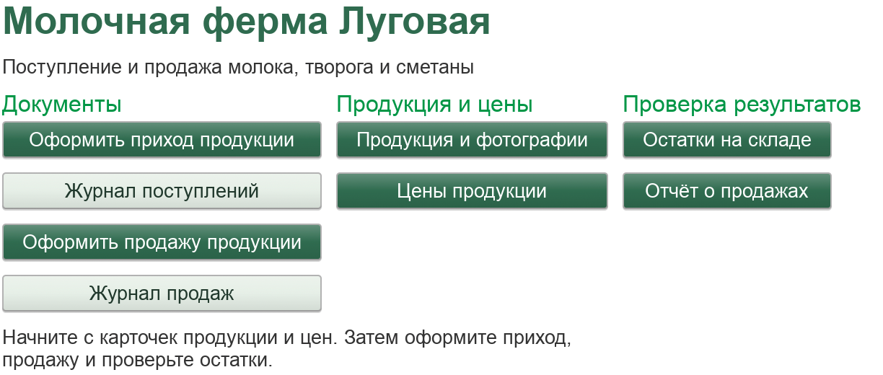
Рисунок А.1 Общий рабочий стол фермы
Команды сгруппированы по документам, справочной информации и отчётам. Снимок показывает рабочий стол до добавления кнопок бронирования; специализированные страницы разделов на этом снимке не показаны.

Остатки продукции
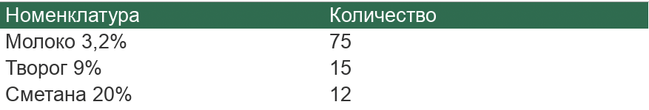
Рисунок А.2 Фрагмент отчёта по остаткам
Остатки составляют 75 л молока, 15 кг творога и 12 кг сметаны. Снимок ранней версии показывает складское количество. В отчёте 1.2.0 дополнительно выводятся резерв и свободный остаток.

Приложение Б Бронирование в интерфейсе
Карточка на рисунке Б.1 показывает проведённую бронь 20 л молока по 90 руб. Состояние документа — «Забронирована», сумма — 1 800 руб. Доступны команды «Продать по брони» и «Отменить бронь».
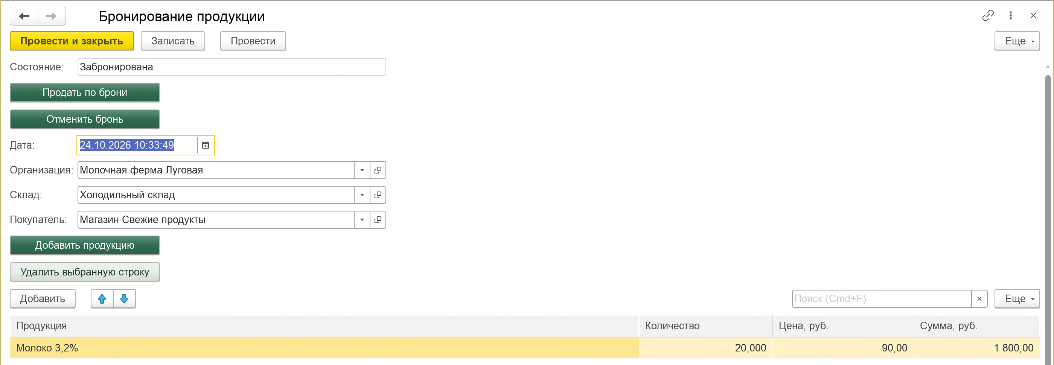
Рисунок Б.1 Проведённая бронь и команды работы с ней
После проведения товар остаётся на складе, но резерв уменьшает количество, доступное для обычной продажи: 75 − 20 = 55 л.
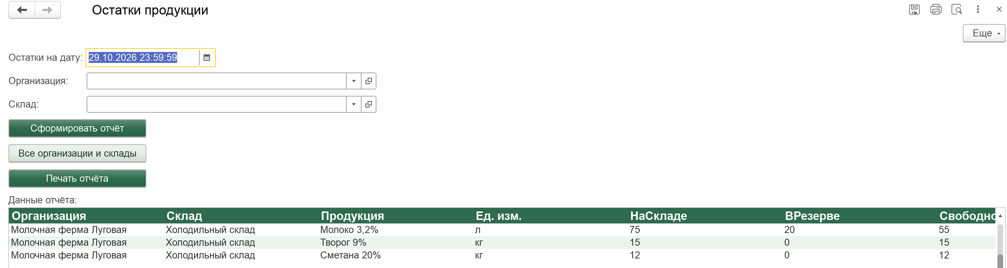
Рисунок Б.2 Молоко после бронирования: склад 75 л, резерв 20 л, свободно 55 л
Рисунок Б.1 — снимок версии 1.2.0 от 24 октября 2026 года; он иллюстрирует состав брони и команды. Рисунки Б.2–Б.4 — снимки ручной перепроверки Ефимова С.Р. от 29 октября. Их исходные PNG сохранены в протоколах тестирования.

Приложение Б1 Продажа и отмена брони
Продажа и отмена показаны как альтернативные действия с бронью 20 л. При продаже по брони уменьшается складской остаток и освобождается резерв.
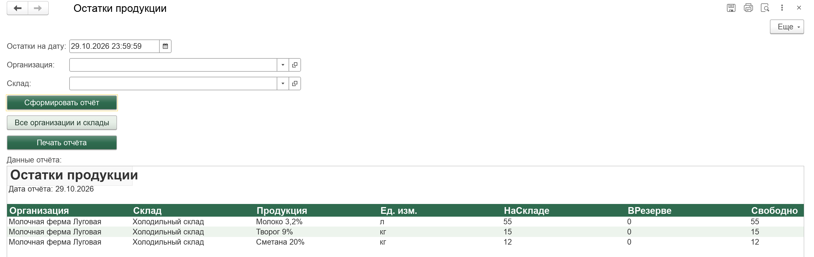
Рисунок Б.3 После продажи по брони: склад 55 л, резерв 0 л, свободно 55 л
Если товар не выдан, команда «Отменить бронь» освобождает резерв. Количество на складе сохраняется: все 75 л снова доступны для продажи.
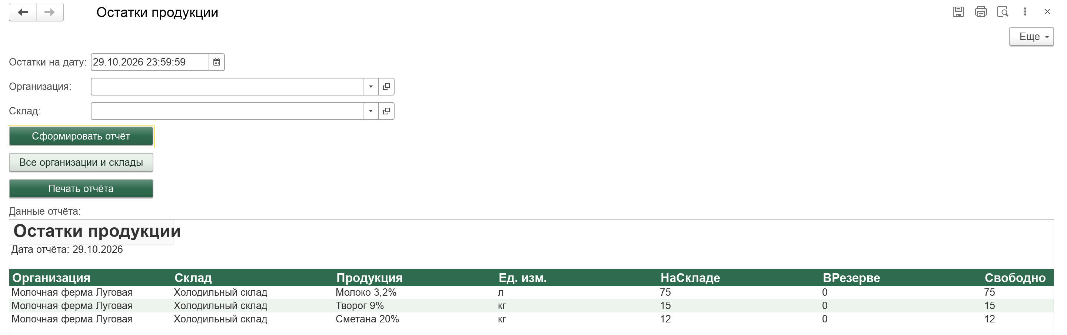
Рисунок Б.4 После отмены брони: склад 75 л, резерв 0 л, свободно 75 л
Эти кадры подтверждают резервирование, продажу и ручную отмену. Автоматическое снятие просроченной брони проверено отдельно 29 октября в протоколе «Расписание_брони_20261029»: в существующем задании базы требуется настроить повторение каждые 60 секунд. Без этой настройки ожидание одной минуты не гарантирует снятия резерва.

